**钢轨表面缺陷样本生成方法**

# 生成缺陷钢轨三维模型

首先利用三维建模软件Solidworks建立标准60kg/m钢轨的三维模型，然后导入到逆向工程软件Wrap中进行特殊表面钢轨建模。特殊钢轨表面包括：钢轨表面擦伤、剥离掉块和划痕等缺陷，以及钢轨表面不同粗糙度、光带和表面异物等钢轨表面状态，结果分别如图1到图7所示。其中，不同表面粗糙度的钢轨通过将标准轨的三维模型转换成三维点云，然后在Matlab中将所有点的Z坐标（或沿法线方向）加上一个正态分布数值得到，近似认为方差大小就是表面粗糙度。缺陷模型可以修改的参数包括伤损面积、伤损深度、伤损形状、钢轨表面粗糙度、光带宽度和位置、表面异物大小和形状等参数。

# Wrap逆向工程软件

1. 安装Wrap软件
2. 使用Wrap软件打开Rail_60_Ra100um.wrp文件

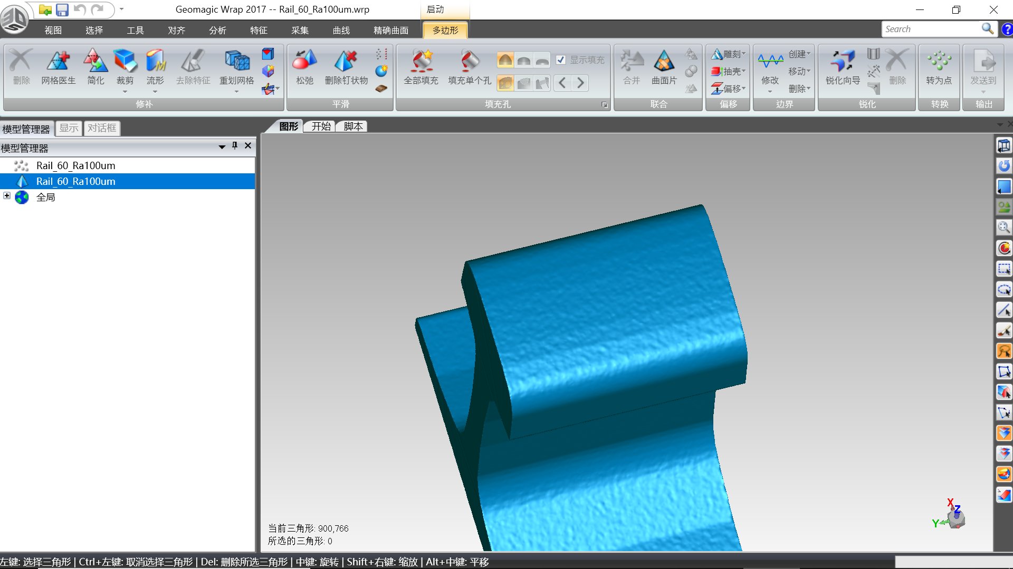

1. 找到雕刻、偏移和抽壳

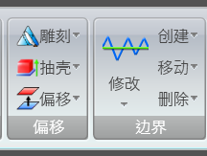

1. 通过雕刻、偏移和抽壳等操作完成钢轨表面缺陷创建

下面以雕刻为例。勾选删除材质，宽度代表雕刻刀的宽度，偏移表示雕刻的深度。调整平滑度和Shape以达到合适的效果，对于划痕缺陷，平滑度较小，Shape接近尖角方向。

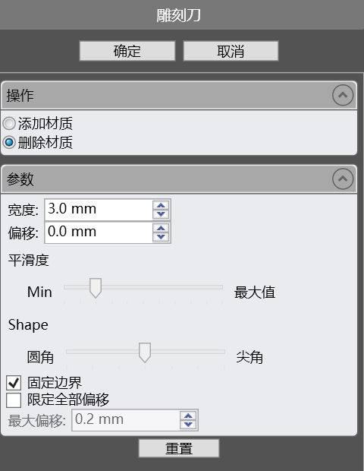

对于擦伤和掉块缺陷，可以先使用区域变形，选择一定大小的区域，然后用雕刻刀修改边缘。擦伤边缘的深度属于渐变过程，掉块缺陷的边缘深度有突变过程。

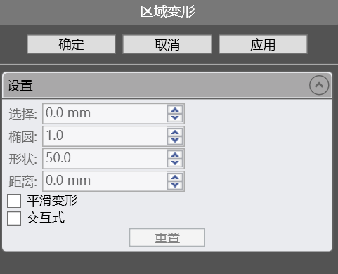

1. 完成创建后，保存成STL(binary)文件

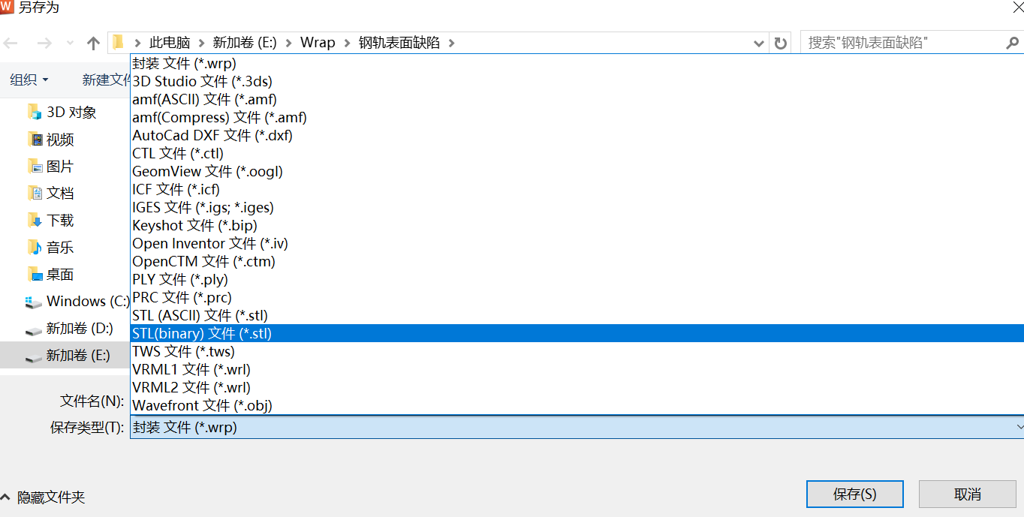

# 光学仿真

将带有缺陷的钢轨三维模型（STL文件）导入光学仿真模型中，进行模拟扫描、获取钢轨激光断面图像，然后进行三维重建，从而得到缺陷钢轨的强度图和深度图。

**附录1 典型缺陷仿真示例**

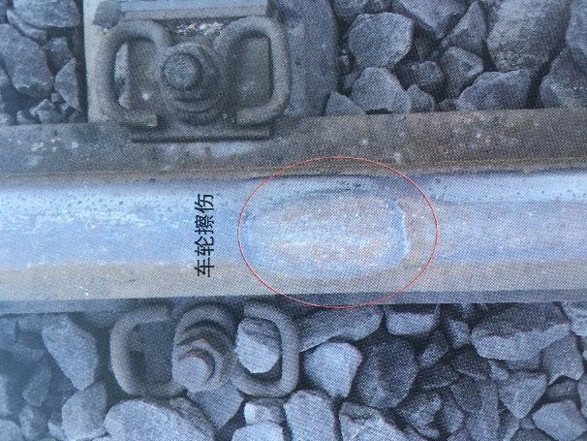 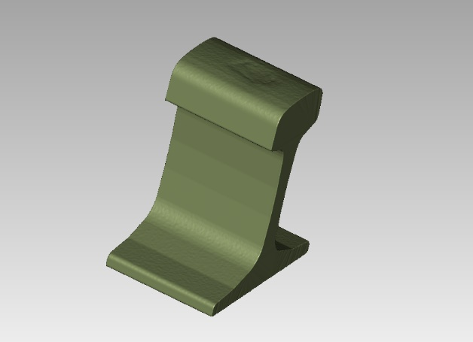

a)实物图 b)模型

图1-12 钢轨表面擦伤（钢轨表面粗糙度100um）

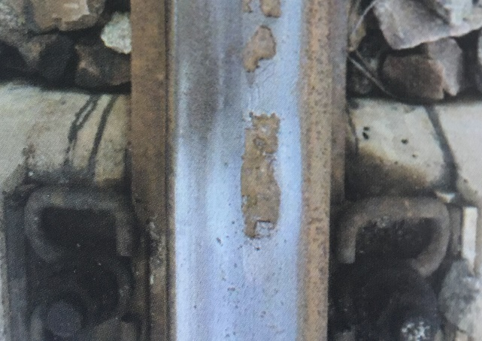 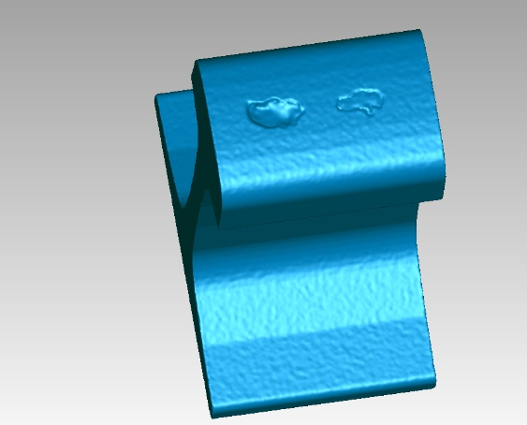

a)实物图 b)模型

图1-13 钢轨表面剥离掉块（钢轨表面粗糙度100um）

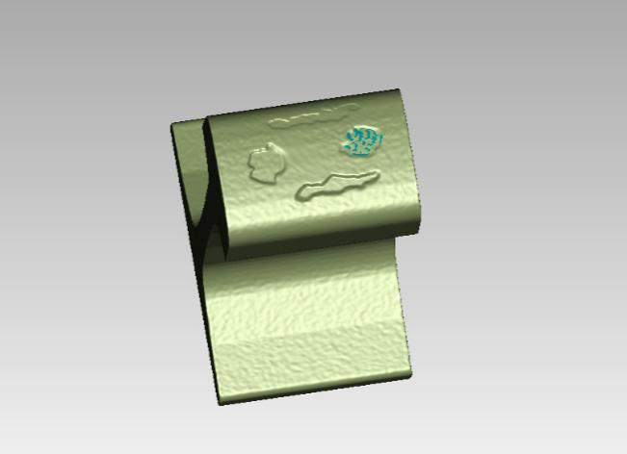 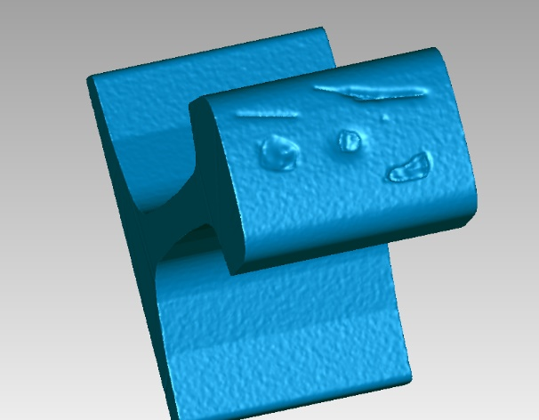

图1-14 钢轨表面剥离掉块（钢轨表面粗糙度100um）

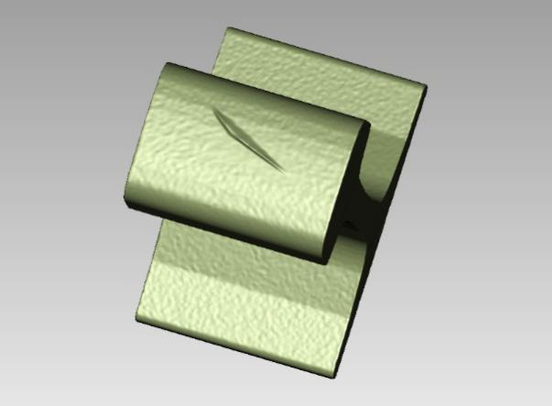 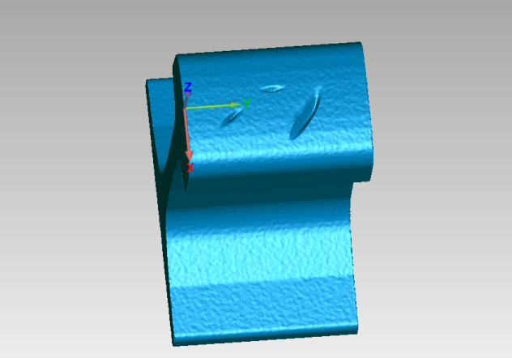

图1-15 表面划痕（钢轨表面粗糙度100um）

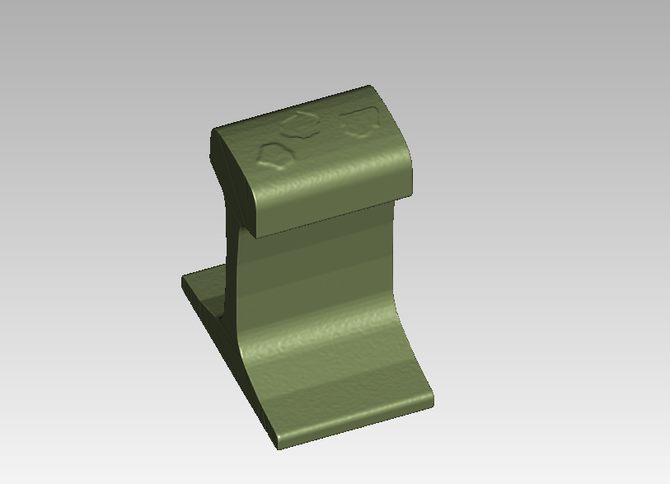

图1-16 异物和掉块

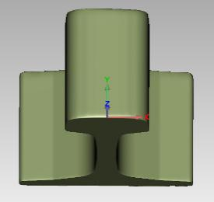 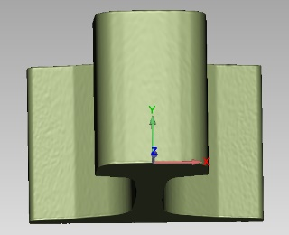 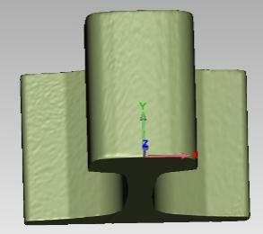 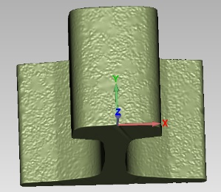

a)光滑表面 b) 粗糙度50um c) 粗糙度100um d) 粗糙度200um

图1-17 钢轨表面不同粗糙度

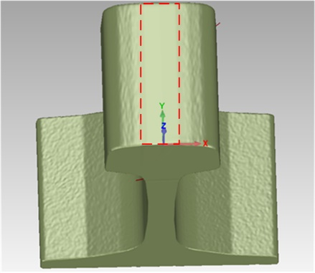 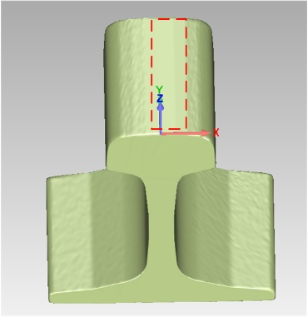 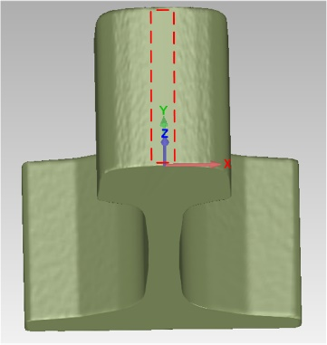

a)光带正常，x (-15mm,15mm) b) 光带偏心，x(-10mm,20mm) c) 光带过窄，x(-8mm,8mm)

图1-18 钢轨光带

注：图中虚线矩形框内是光带区域，光带在Zemax仿真模型里有两个特性，一是粗糙度较低，属于光滑区域，二是表面散射特性与镜面接近，使用高斯散射模型。



图1-24 剥离掉块缺陷



图1-25 剥离掉块缺陷



图1-26 划痕缺陷



图1-27 异物和掉块



图1-28 钢轨光带

注：光带区域的反射激光强度参数可以根据实际情况调整，光带形状也可调整，目前只作了初步的仿真，相关参数还要根据实际情况进一步调整。

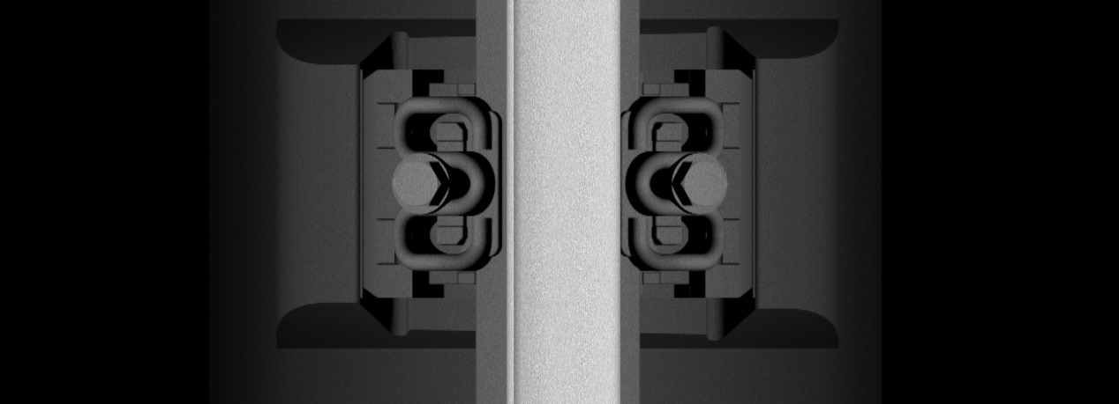

图2-16 基于线阵CCD扫描成像技术得到的CRTS3型轨道板强度图像

注：图像两侧逐渐变黑是由于仿真用的镜头对应的最大CCD靶面尺寸（2/3英寸靶面）过小导致的，替换成大靶面（1英寸以上靶面）的镜头或者增大工作距离会消除这种现象。钢轨轨头左侧边缘的异常是由于左右两侧光源照射在轨头的位置差异造成的，修改光源位置即可避免。此外，目前追迹光线数量是600万，增大追迹光线数量，可以提高成像质量。

**附录2 现场拍摄缺陷示例**

|  |  |
| --- | --- |
|  |  |
|  |  |
|  |  |
|  |  |